நேரும் வரியும்
இரு வேறிகளுக்கான உறவை வரைந்து பார்த்தால் வெளிப்படும் உருவம்,
- வளைவுகளோடு இருந்தால் அந்த உறவு வரியுறவு(வரி உறவு) என்றும்.
- வளைவுகள் ஏதுமில்லாது நேராக இருந்தால் நேருறவு(நேரிய உறவு) என்றும் அழைக்கப்படும்.
கீழ்க்காணும் எடுத்துக்காட்டுகள் இதனை தெளிவாக்கும்.
x = [1, 2, 3, 4, 5, 6, 7, 8, 9, 10]
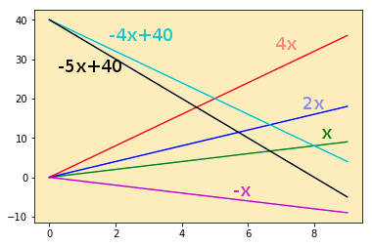 | இடப்புறம் இருக்கும் அனைத்தும் உறவுகளும் நேருறவுகள்.
 | கீழிருக்கும் இருபடங்களும் வரியுறவை காட்டுகின்றன. xசின் ஒவ்வொரு ஏற்றத்திற்கும், yயிக்கான ஏற்றம் கொஞ்சம் சீற்றத்தோடு உள்ளதைக் காணலாம்.
  x | x2 | x3 | x4 | x5
  1 | 1 | 1 | 1 | 1
  2 | 4 | 8 | 16 | 32
  3 | 9 | 27 | 81 | 243
  4 | 16 | 64 | 256 | 1024
  5 | 25 | 125 | 625 | 3125

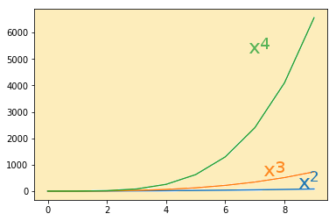 | 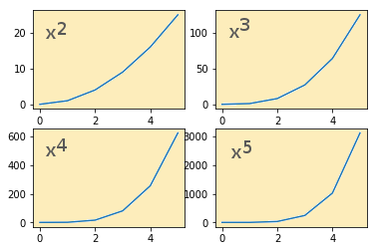

படமில்லாமல் எப்படி கண்டுபிடிப்பது?

நேருறவு  y = 2x + 4 |  | வரியுறவு  y = x2 + x + 1
2, 4, 6, 8  இடைவெளி → 2 | xக்கு ஒரே இடைவெளியுள்ள நான்கு எண்களை எடுத்துக்கொள்க. | 3, 6, 9, 12  இடைவெளி → 3
முதல் இணை : 2, 4  இரண்டாம் இணை : 10, 12 | அவற்றை இரண்டு இணைகளாக பிரித்துக்கொள்ளவும். | முதல் இணை : 3, 6  இரண்டாம் இணை : 9, 12
x = 2 → y = 8  x = 4 → y = 12 | முதல் இணைக்கான yயை கண்டுபிடிக்கவும். | x = 3 → y = 13  x = 6 → y = 43
12 – 8 → 4  4 – 2 → 2  4/2 → 2 | yயின் இடைவெளியை xசின் இடைவெளியை கொண்டு வகுக்கவும். இது (x,y)யின் உறவு எவ்வளவு சரிவுடையது என்று காட்டும். | 43 – 13 = 30  6 – 3 = 3  30/3 → 10
x = 10 → y = 24  x = 12 → y = 28 | இரண்டாம் இணைக்கான yயை கண்டுபிடிக்கவும். | x = 9 → y = 91  x = 12 → y = 157
28 – 24 → 4  12 – 10 → 2  4/2 → 2 | மீண்டும் yயின் இடைவெளியை xசின் இடைவெளியை கொண்டு வகுக்கவும். இடப்புறம் (2) மேற்கண்ட சரிவுடன்(2) சமமாக இருப்பதைக் காணலம். ஆனால் வலப்புறம், மேற்கண்ட சரிவைக் (10) காட்டிலும் அதிகமாக(22) இருப்பதைக் காணலாம். | 157 – 91 → 66  12 – 9 → 3  66/3 → 22
இணை - pair

சரிவு மாறாமல் இருக்குமாயின் நேருறவென்றும், இல்லையெனில் வரியுறவென்றும் கொள்க.  பின்குறிப்பு: இரண்டு இணைகளுக்காண இடைவெளியும், இணைக்களுக்குள் இருக்கும் இடைவெளியும் ஒன்றாய் இருக்கவேண்டும் என்று தேவையில்லை. அதாவது xக்குகாண நான்கு எண்கள் இப்படியும் இருக்கலாம். |  | இணைக்களுக்குள் இடைவெளி | இணைகளுக்காண இடைவெளி
 | 2, 4 – 10, 12 | 4-2 → 2 ; 12-10 → 2 | 10 – 4 → 6
 | 3, 10 – 20, 27 | 10-3 → 7 ; 27-20 → 7 | 20 – 10 → 10

